Запуск реклами на другому моніторі на терміналі
23 червня 2022

- Завантажити та встановити кодики K-Lite_Codec_Pack_1700_Mega.exe

- Посилання на ФТП:
http://download.platezhka.com.ua/Dispatcher/Archive/Reklama/K-Lite_Codec_Pack_1700_Mega.exe

- В Сервісному меню Диспатчера встановити галочку напроти «Активувати рекламу». Фонове зображення на другому моніторі повинно змінитись на сіре.
Приклад:

- Під час активації реклами, за адресою "С:\Dispatcher\" створюється папка Media. Саме в неї потрібно зберегти файли рекомендовані реклами.
!!!Важливо щоб файли мали туж саму назву і розширення, що і на сервері!!!

- Перезавантажити ПЗ та перевірити результат.
Налаштування В Е-studio

- В Е-studio створити Плейліст
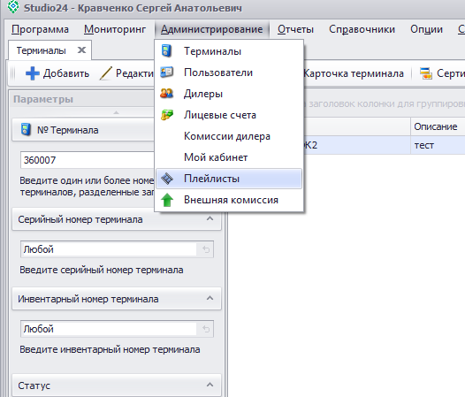

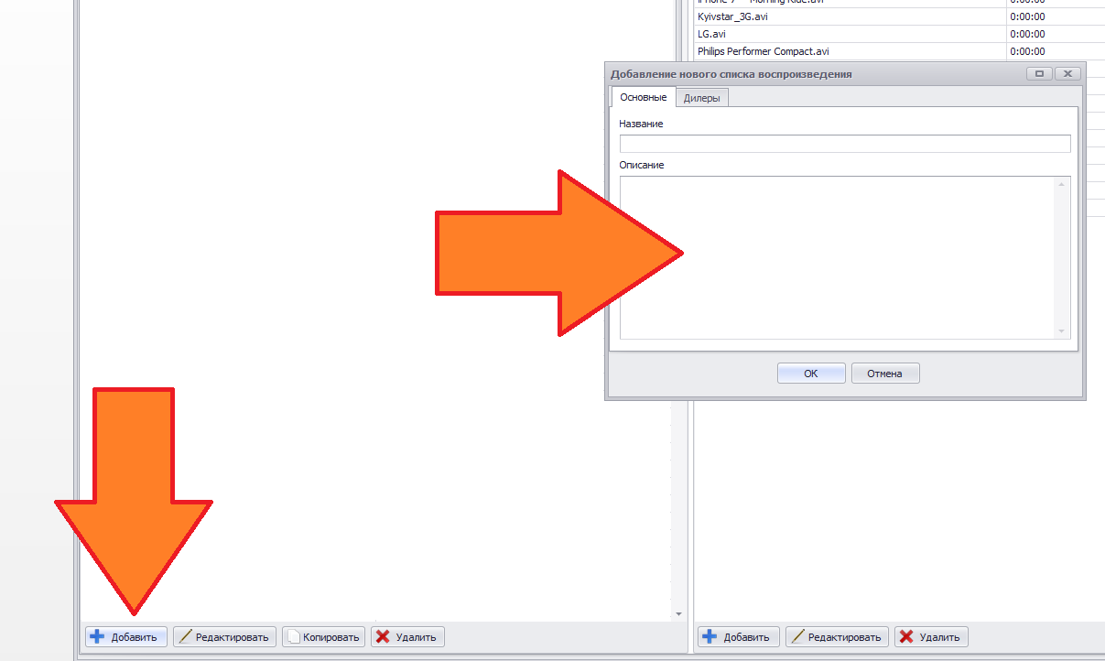

- Призначити терміналу один з закріплених за ним плейлистів
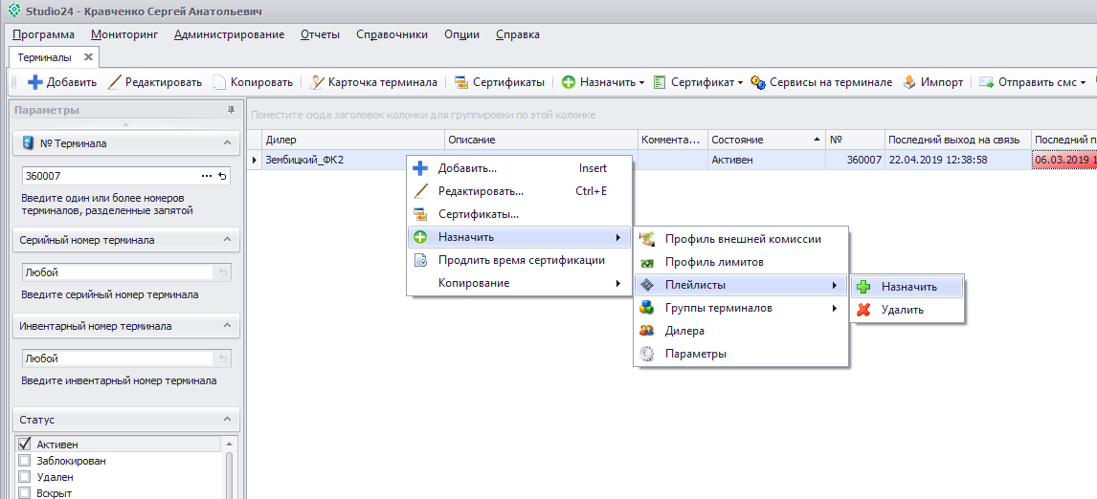

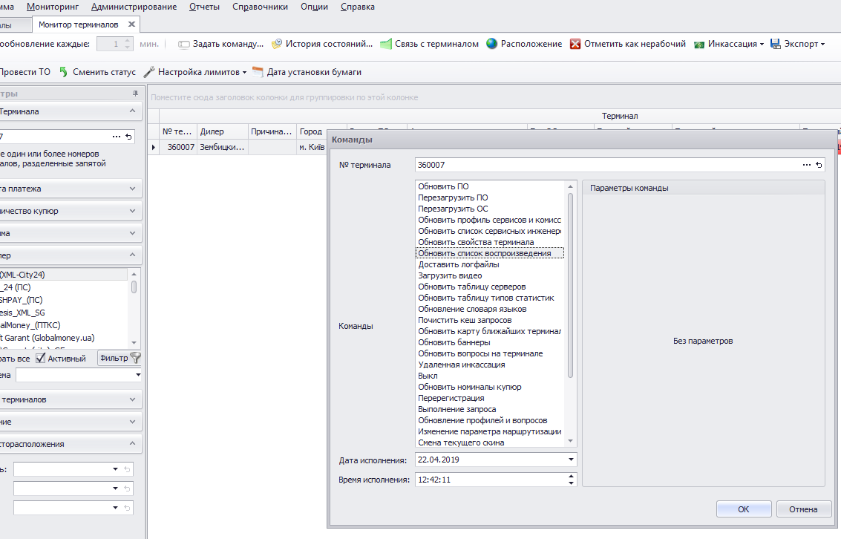
- Відправити команду «Обновить список воспроизведения» та «Свойства терминала»

